Para uma área comercial de uma empresa, o banco de dados deve gerenciar informações relacionadas a vendas, clientes, produtos e talvez até mesmo pedidos e faturas. Crie um modelo de banco de dados para uma área comercial que inclua:

1. **Clientes**
2. **Produtos**
3. **Pedidos**
4. **Itens do Pedido**
5. **Faturas**

**1. Definição dos Requisitos**

Identificando as funções principais que o sistema deve suportar:

* Gerenciar informações dos clientes.
* Gerenciar informações dos produtos.
* Registrar pedidos feitos pelos clientes.
* Registrar itens em cada pedido.
* Gerar e gerenciar faturas relacionadas aos pedidos.(Processamento)

Gerenciar informações(CRUD): incluir(Cadastrar),alterar, excluir, consultar

**2. Modelagem Conceitual**

**Entidades:**

* Cliente
* Produto
* Pedido
* Item_Pedido
* Fatura

**Relacionamentos:**

* Um **Cliente** pode fazer vários **Pedidos**.
* Um **Pedido** pode incluir vários **Itens_Pedido**.
* Um **Produto** pode estar em vários **Itens_Pedido**.
* Cada **Pedido** pode estar associado a uma **Fatura**.

**3. Modelagem Lógica**

Definindo o esquema para o banco de dados relacional com base nas entidades e relacionamentos identificados.

**Tabelas e Relacionamentos**

1. **Tabela Cliente**
   * ID_Cliente (chave primária)
   * Nome
   * Endereco
   * Telefone
   * Email
2. **Tabela Produto**
   * ID_Produto (chave primária)
   * Nome
   * Descricao
   * Preco
   * Estoque
3. **Tabela Pedido**
   * ID_Pedido (chave primária)
   * ID_Cliente (chave estrangeira referenciando Cliente)
   * Data_Pedido
   * Status
4. **Tabela Item_Pedido**
   * ID_Item (chave primária)
   * ID_Pedido (chave estrangeira referenciando Pedido)
   * ID_Produto (chave estrangeira referenciando Produto)
   * Quantidade
   * Preco_Unitario
5. **Tabela Fatura**
   * ID_Fatura (chave primária)
   * ID_Pedido (chave estrangeira referenciando Pedido)
   * Data_Fatura
   * Valor_Total

**Dicionário de Dados**

1. **Tabela Cliente**

|  |  |  |  |
| --- | --- | --- | --- |
| **Nome do Campo** | **Tipo** | **Tamanho** | **Restrição** |
| idCliente | Int |  | Chave primária, não nulo |
| Nome | varchar | 50 | Não nulo |
| Endereco | varchar | 30 | Não nulo |
| Telefone | varchar | 15 | Não nulo |
| Email | varchar | 100 | Não nulo |

1. **Tabela Produto**

|  |  |  |  |
| --- | --- | --- | --- |
| **Nome do Campo** | **Tipo** | **Tamanho** | **Restrição** |
| ID_produto | int |  | PK—not null |
| Nome | Varchar | 50 | Not null |
| Descricao | Varchar | 100 | Not null |
| Preco | Decimal | 9,2 | Not null |
| Estoque | numeric |  | Not null |

1. **Tabela Pedido**

|  |  |  |  |
| --- | --- | --- | --- |
| **Nome do Campo** | **Tipo** | **Tamanho** | **Restrição** |
| ID_Pedido | Int |  | PK—not null |
| ID_Cliente | Int |  | FK—not null |
| Data_Pedido | Date |  | Not null |
| Status | varchar | 20 | Not null |

1. **Tabela Item_Pedido**

|  |  |  |  |
| --- | --- | --- | --- |
| **Nome do Campo** | **Tipo** | **Tamanho** | **Restrição** |
| ID_Item | Int |  | PK—not null |
| ID_Pedido | Int |  | FK—not null |
| ID_Produto | Int |  | FK—not null |
| Quantidade | numeric |  | Not null |
| Preco_Unitario | decimal | 9,2 | Not null |

1. **Tabela Fatura**

|  |  |  |  |
| --- | --- | --- | --- |
| **Nome do Campo** | **Tipo** | **Tamanho** | **Restrição** |
| ID_Fatura | Int |  | PK—not null |
| ID_Pedido | Int |  | FK—not null |
| Data_Fatura | Date |  | Not null |
| Valor_Total | Decimal | 9,2 | Not null |

**MODELO CONCEITUAL**

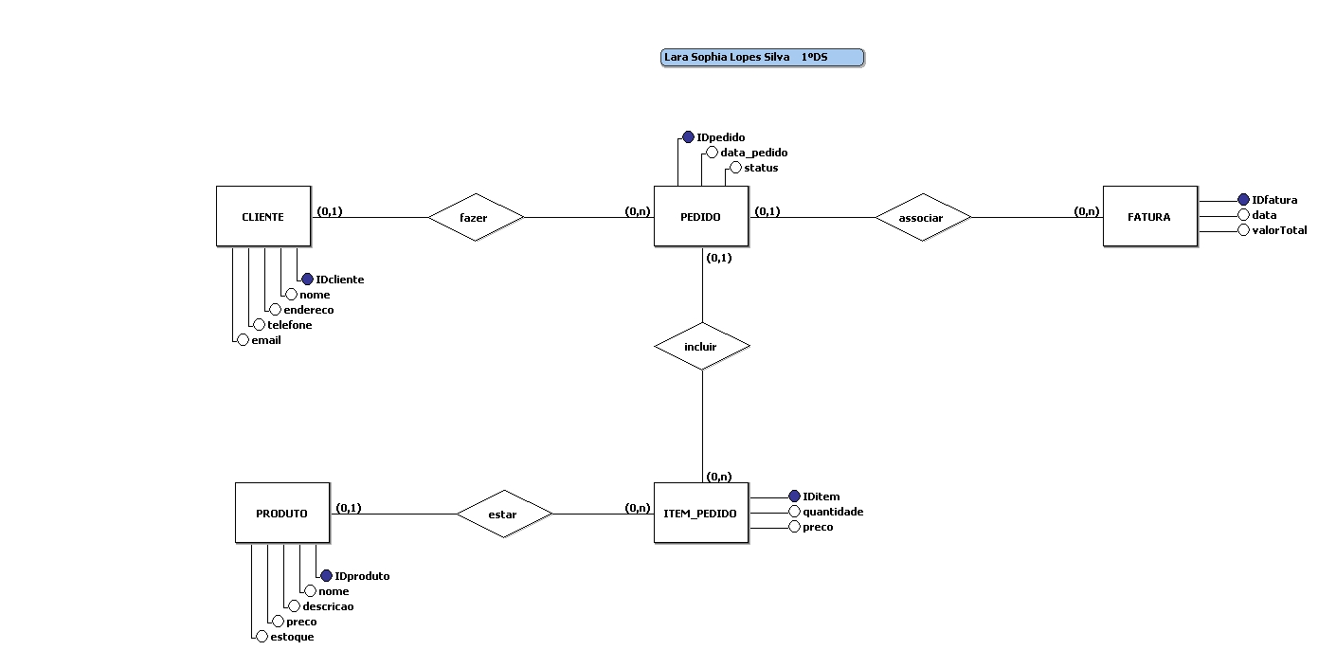

**MODELO LÓGICO**

